UNIVERSIDAD NACIONAL DE SAN JUAN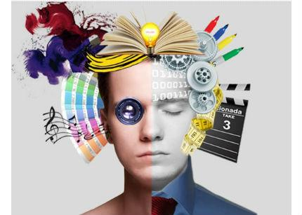

FACULTAD DE CIENCIAS SOCIALES

DEPARTAMENTO CIENCIAS DE LA COMUNICACIÓN

LICENCIATURA EN COMUNICACIÓN SOCIAL PLAN 2015

COMUNICACIÓN, IMAGEN Y SONIDO

DOCENTES: Prof. Lic. Sandra Buso

Prof. Tec. Ivana Nielson

Prof. Esp. Lic. Ana Laura Bustos

**Parcial N°2**

**Fecha de presentación:** miércoles 11/11/20 hasta las 23:59hs

**Formato:** Presentación en formato digital, al correo electrónico de su profesora a cargo

**Carácter:** Individual. Es una evaluación.

**Propósitos:**

* Orientar sobre las estrategias básicas para la comprensión de textos visuales.
* Promover la comprensión en cuanto la imagen visual como una construcción cultural.
* Incentivar el análisis de las imágenes visuales a la luz de las teorías.

**Objetivos:**

* Identificar a la imagen como un signo visual, es decir, como una representación.
* Reconocer las representaciones visuales
* Comprender los diferentes usos y funciones del texto con la imagen.
* Reconocer micronarrativas y macronarrativas
* Relacionar los contenidos teóricos a la aplicación práctica de la lectura de imágenes

**Criterios de evaluación:**

* Presentación en tiempo y forma
* Ortografía y redacción coherente
* Aplicación, relación y reflexión de los conceptos teóricos en la práctica de lectura de imágenes
* Uso de vocabulario específico

**Actividad:**

1. Lea el capítulo 4 del libro “Esto no son las Torres Gemelas” de María Acaso. En este capítulo, la autora resume de alguna manera todo lo que hemos estado estudiando en el año. **En el texto encontrará un método para leer imágenes que deberá aplicar al spot “Los ayudantes”:**
2. Empezando a leer. Justifique con los conceptos teóricos de las representaciones visuales.
3. Las cinco preguntas clave
4. ¿Meta o Micro? Lean el texto, respondan a los pasos planteados por la autora y justifiquen con las teorías propuestas en las clases de “Género e imagen visual”, “Mundos visuales” y con el capítulo de “Micro y macronarrativas”
5. Da nombre a tu terror
6. ¿Me lo voy a creer?
7. Con el Capítulo 4 de María Acaso y **todos los textos** que hemos utilizado este año, explique con definiciones y conceptos:
8. ¿Por qué la imagen debe ser “deconstruida”?
9. ¿Qué produce la abundancia de imágenes?
10. ¿Todas las imágenes son iguales?
11. ¿El pensamiento estético, está en todas las imágenes?
12. ¿Imagen, realidad y cultura se relacionan?

**Bibliografía**

* Acaso, María (2015) *El lenguaje visual*. Edit. PAIDOS Bs. Aires. Capítulos 1 y 3
* Acaso, María (2009) *Estas no son las torres gemelas*. Edit. La Catarata. Madrid. Introducción a pág. 97
* Aparici (2006). *La imagen. Análisis y representación de la realidad*. Ed. Gedisa. Barcelona. Capítulo 3,4,5,6,7,8, 9. Páginas 202-214, 215-221
* Berger, John (2002). *Modos de ver*. Ed. Gustavo Gilli. Página 44-77.
* Entel, Alicia (s/f) *Estudios sobre comunicación visual*. Extracto. Recuperado en: http://sedici.unlp.edu.ar/bitstream/handle/10915/42525/Documento_completo__.pdf?sequence=3&isAllowed=y
* Gauthier, Guy (2008). *Veinte lecciones sobre la imagen y sentido*. Ed. Cátedra. España.